Содержание

1. Применение программы Pinnacle Studio для видеомонтажных работ на компьютере…………………….2
1.1.Режим Захват………………………………………..4
1.1.1.Захват цифрового видео………………………8
1.1.2.Захват DV-видео……………………………..11
1.1.3.Видеозахват с аналоговых источников…….16
1.2.Режим Редактирование…………………………...21
1.3.Режим Вывод фильма…………………………….26
1.4 Дисковое меню…………………………………….29

Применение программы Pinnacle Studio для видеомонтажных работ на компьютере

Обработка видео осуществляется в три простых шага. Первый – захват (capturing), когда вам предстоит передать видеоматериал из камеры или другого источника видео на ПК. Если вы используете старую аналоговую видеокамеру, то вам придётся несколько сложнее. Но в этой статье мы не будем рассматривать работу с раритетами, ограничив себя только цифровыми моделями. Передача видеоматериала с цифровых камер (также называемых DV-камерами) – дело несложное, поскольку компьютер получает готовый цифровой поток, разбитый на сцены.
При работе с цифровыми камерами поток лучше оставить, как есть – в формате DV, поскольку он даёт качество практически без потерь. Но при этом придётся освободить на жёстком диске немалый объём памяти.
Если дисковых ресурсов у вас нет, то можно воспользоваться форматом MPEG. Но при этом поток будет сжиматься, что приведёт к потере качества. Иногда это не так заметно, но намётанный глаз сразу же определит сжатие. К тому же не забывайте, что после завершения редактирования вам придётся производить второе сжатие – чаще всего, в формат MPEG-2, чтобы фильм можно было проиграть на DVD-плеере. То есть вы будете пережимать видеоматериал два раза! Не стоит и говорить, что повторное сжатие ещё сильнее ухудшает качество картинки. Именно по этой причине мы всё же рекомендуем обзавестись свободным дисковым пространствам – и всю работу выполнять в формате DV. Второй шаг – редактирование. Сюда мы также отнесём авторинг DVD, если вы желаете записать DVD-диск. Сцены DV автоматически распознаются Studio и выводятся на экран – слева вверху в виде маленьких картинок. Справа располагается окно предварительного просмотра, поэтому вы можете оперативно просмотреть содержание всей сцены. А для редактирования вам отведено поле в нижней части экрана со шкалой времени. Там вы можете расположить сцены в желаемом порядке – просто переносите их с верхней части экрана в нижнюю.
Значок "Ящик с инструментами" над временной шкалой позволяет переключаться между редактированием видео и звука. Слева вверху располагается меню для редактирования фильма (обрезка, эффекты, подписи, микширование и т.д.). Вы также можете вызвать это меню, нажав два раза левой клавишей мышки на нужную сцену. Также вы можете вставлять звуковые файлы MP3 и картинки JPEG. Как только с редактированием вы закончите, можно создать меню диска DVD. Для этого Pinnacle Studio предлагает шикарные возможности по авторингу.
Наконец, переходим к последнему шагу – создание фильма ("Make Movie"). Сначала следует определиться с вашими потребностями и выбрать формат для записи фильма на жёсткий диск. Pinnacle рекомендует использовать форматы MPEG, Real Video и Windows Media. Формат AVI позволяет добавить обработку видеоматериала различными плагинами типа DivX. Также вы можете указать значение качества для каждого формата.
Затем вы можете записать получившийся фильм на видеокассету или CD/DVD. Если ваш выбор пал на DVD, то Studio создаст готовый образ видео-DVD с меню. После записи вы сможете воспроизвести фильм на любом DVD-плеере.

Режим Захват
Выбрав соответствующую закладку в левом верхнем углу окна программы Studio, вы переключаетесь в режим Захват (Capture Mode) (Рис.1). Данный режим служит для переноса видеоматериалов с видеокамеры или какого-то иного источника на компьютер. Studio предлагает два варианта интерфейса. Первый рассчитан на перенос цифрового видео и видео в формате DV/ MicroMV, второй – на оцифровку видео с аналоговых камер и магнитофонов.

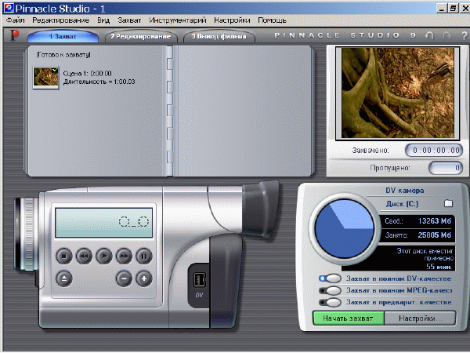

Рис. 1

Pinnacle Studio – довольно легкая в обращении программа, поэтому вы сразу можете приступить к работе. В то же время для каждого создаваемого проекта следует предварительно задать некоторые параметры. Например, указать местоположение для полученного из внешних источников видеоматериала и вспомогательных файлов, да и проверить жесткий диск на соответствие не менее жестким требованиям видеомонтажа тоже не помешает. Большинство таких установок выполнены в духе «указал и забыл», то есть Studio будет использовать выбранные вами значения для каждого создаваемого впоследствии проекта, пока вы их не измените вручную. Небольшое замечание: Studio выводит служебные параметры, такие как пути к файлам, в тех же диалоговых окнах, в которых содержатся настройки конкретных действий, например захват или создание переходов. В данной главе мы рассмотрим в основном именно служебные настройки.
Большинство ветеранов работы с компьютерным видео используют два жестких диска: один для операционной системы и приложений, другой для хранения исходного видеоматериала и файлов проекта. Эта традиция сохранилась еще с тех времен, когда компьютеры были маломощными, а жесткие диски едва справлялись с задачей видеозахвата. Для эффективной работы нужен был SCSI-винчестер стоимостью несколько тысяч долларов, требовавший частой дефрагментации и выделенный исключительно под видеозахват.
С тех пор многое изменилось. Компьютеры, произведенные в 2000 году и позже, прекрасно справляются с захватом и обработкой видео. Тем не менее, если вы серьезно увлекаетесь созданием видеофильмов, следует подумать о покупке отдельного жесткого диска, особенно если вам приходится иметь дело с большими проектами или созданием DVD. Сегодня 80-гигабайтный винчестер вполне подходит для работы такого рода.
Для освобождения места на локальном диске можно воспользоваться стандартной функцией Windows – дефрагментацией диска. Чтобы убедиться, что ваш компьютер справляется с этой задачей, в Studio имеется тест производительности, который желательно запустить сразу после установки программы. В этом случае вы немедленно обнаружите возможные проблемы. Если диск, на котором вы будете хранить захваченные и обработанные видеоматериалы, уже содержит большой объем другой информации, его следует дефрагментировать перед выполнением теста. Дело в том, что при работе с диском Windows сохраняет и удаляет файлы со всей его поверхности, а длинные файлы могут храниться не в одном месте диска, а в разных, «по кусочкам». Дефрагментация – это процесс объединения «кусочков», в результате все файлы хранятся более компактно, а для теста производительности и проектов по редактированию видео остаются большие свободные участки.
Стандартная утилита Дефрагментация диска (Windows Disk Defragmenter) может проанализировать состояние диска и определить, нуждается ли он в дефрагментации. Мы опустим этот тест и сразу осуществим дефрагментацию, чтобы быть уверенными в том, что жесткий диск находится в наиболее оптимальной форме перед запуском теста производительности. Для проведения дефрагментации, необходимо проделать следующие:
1. Из окна Windows выберите команды Пуск => Программы => Стандартные => Служебные => Дефрагментация диска (Start => Programs => Accessories => System Tools = > Disk Defragmenter)Откроется окно утилиты для дефрагментации диска.
2. Выберите требуемый диск и щелкните по кнопке Дефрагментация (Defragment)
Процесс этот достаточно долгий. В принципе от вас уже ничего не требуется. На экране должно быть видно следующее: программа анализирует состояние диска до дефрагментации и выводит результат в виде черно-белых линий. Тонкие черные линии, окруженные белыми полосками, обозначают фрагментированные файлы, которые в конечном счете должны будут собраны «по кусочкам» в единое целое.
На дефрагментированном, готовом к тесту, диске все файлы собраны вместе и имеются большие свободные пространства.
В зависимости от размера диска и хранящихся на нем данных процесс дефрагментации может занять от минуты до нескольких часов. Имейте это в виду, прежде чем запускать утилиту.
Перед началом дефрагментации завершите работу всех программ, а во время нее не используйте компьютер. Если какая-нибудь программа произведет запись на диск во время дефрагментации, утилита Дефрагментация диска прервет свою работу и начнет ее заново, что только увеличит потраченное время.
Наличие на диске больших файлов замедляет дефрагментацию. Поэтому перед ее началом имеет смысл удалить чересчур большие видеофайлы и вообще все ненужные материалы.
Если же вы все-таки работаете с одним жестким диском, имеет смысл создать отдельную папку для получаемых с внешних источников видеоматериалов и вспомогательных файлов. Так их легче найти во время работы и удалить, когда проект завершен.
Чтобы выбрать локальный диск для захваченных файлов надо:
1. Из меню Studio выберите команды Настройки => Источник (Setup => Capture Source). Откроется диалоговое окно Настройка Pinnacle Studio (Pinnacle Studio Setup Options) на закладке Источник (Capture Source).
2. В поле Поток (Data Rate), которое находится в правом нижнем углу диалогового окна Настройка (Setup Options), щелкните по маленькой кнопке в виде папки. Появится диалоговое окно. Выберите папку и файл для видео (Select folder and default name for captured video).
3. Чтобы изменить диск, щелкните по списку Сохранять в (Save in) в верхней части экрана. Откроется список всех доступных дисков.
4. Щелкните по имени нужного диска.

Захват цифрового видео
Помимо того, что цифровое видео легко переносить на компьютер, оно, как правило, обладает более высоким качеством, чем видео на аналоговых камерах. Кроме того, цифровые видеокамеры записывают время и дату каждой съемки, поэтому Pinnacle Studio 9.0 может разделять видеоматериал на сцены. Таким образом, вы сможете быстро находить те фрагменты, которые захотите использовать в проекте.
Термин «видеозахват» получил распространение в те времена, когда передача видео из камеры на компьютер происходила при помощи «карты видеозахвата». Эта карта преобразовывала аналоговый сигнал в цифровой, а затем сжимала полученный результат, чтобы он поместился на диск. Сейчас все это таинство происходит внутри самой цифровой камеры, которая хранит видео на ленте в оцифрованном, а не аналоговом виде. Таким образом, захват видео с цифровой видеокамеры больше похож на простую передачу файла, иногда этот процесс так и называют – импорт файла. Как бы ни назывался сам процесс, передача цифрового видео с камеры на компьютер – дело очень простое. Вам не надо указывать разрешение видеоклипа или изменять громкость звука, достаточно нажать на кнопки Начать захват и Остановить захват.
Тот же самый кабель, по которому передается цифровое видео на компьютер, позволяет управлять самой камерой. Поэтому вы можете остановить, запустить, перемотать ленту в цифровой видеокамере непосредственно из Studio, что весьма удобно. Этой возможности лишены многие аналоговые камеры. В целом захват цифрового видео представляет собой быстрый, безболезненный и управляемый процесс.
Давайте познакомимся с инструментами, которые используются для управления и наблюдения за процессом переноса цифрового видео. Заметьте, что интерфейс Studio для переноса на компьютер цифрового видео отличается от интерфейса, используемого при захвате с аналоговой камеры.
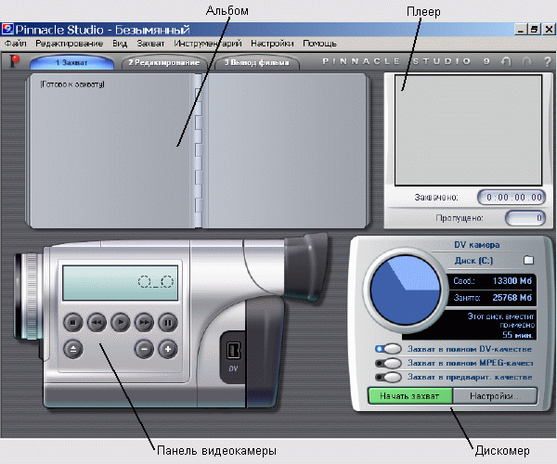
В режиме захвата представлены четыре элемента: Альбом (Album), Плеер (Player), Панель видеокамеры (Camcoder Controller) и Дискомер (Diskometer) (Рис. 2).

Рис. 2

Альбом. Хранит полученные видеофайлы, динамически обновляемые по мере того, как Studio обнаруживает дополнительные сцены в исходном видеоматериале. После переноса видеоматериала на компьютер вы сможете изменить комментарии, ассоциированные с каждой сценой, и, таким образом, искать новые сцены уже в режиме Редактирование. В этом режиме разрешается воспроизвести видеоматериалы, в то время как режим Захват не позволяет этого делать.
Плеер. Это окно предварительного просмотра полученного видео. Содержит информацию о длительности видеофрагмента и числе кадров, пропущенных в процессе переноса, если таковые имеются. Как видите, никаких управляющих элементов здесь нет, поэтому для полноценного воспроизведения полученного видео необходимо переключиться в режим Редактирование.
Панель видеокамеры. Позволяет управлять DV- или MicroMV-видеокамерой (Рис. 3). Главным преимуществом этих цифровых форматов является возможность управления видеокамерой через то же самое FireWire-соединение, по которому видео передается из камеры на компьютер. Таким образом, передача информации с этих источников осуществляется значительно легче, чем с аналоговых камер.
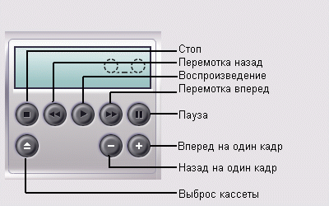

Рис. 3

Дискомер. Содержит элементы управления для начала и остановки процесса переноса (Рис. 4), позволяет выбрать целевой жесткий диск, а также показывает наличие свободного места (в мегабайтах и единицах времени – сколько минут видео в данном формате может еще поместиться на диск). На панели Дискомер имеются кнопки для настройки параметров захвата. Дополнительные параметры можно задать, щелкнув по кнопке Настройки (Settings).
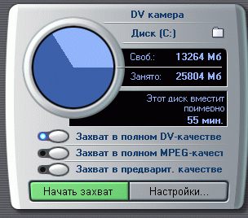

Рис. 4

Захват DV-видео
Вы можете «поиграть» с несколькими настройками, но давайте пока оставим все предосторожности и попробуем произвести перенос видео на компьютер, используя стандартные настройки Studio. Вначале выполните инструкции, данные в предыдущих разделах. Вы должны перейти в режим Захват, а в счетчике Панели камеры должны отобразиться тайм-коды. Приступим к захвату видео:

1. Щелкните по закладке Захват (Capture) для перехода в одноименный режим (Рис. 5).

Рис. 5

2. При помощи Панели видеокамеры перемотайте пленку в камере в требуемую точку (Рис. 6).

Рис. 6

3. Щелкните по кнопке Начать захват (Start Capture) на панели Дискомер. Откроется диалоговое окно Захват видео (Capture Video), а кнопка Начать захват превратится в кнопку Остановить захват (Stop Capture) (Рис. 7; Рис. 8)

Рис. 7
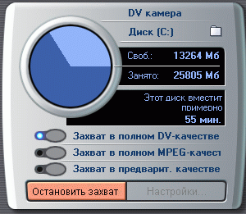

Рис. 8

4. Для проверки установите длительность получаемого фрагмента равной 1 минуте 00 секунд. Если длительность фрагмента по умолчанию составляет менее одной минуты, значит, ваш жесткий диск почти до отказа заполнен информацией, либо вы выбрали не тот диск (см. раздел «Выбор диска для исходного видеоматериала»).
5. Щелкните по кнопке Начать захват в диалоговом окне Захват видео для активизации захвата.
6. Если появится сообщение об ошибке, значит, вы уже сохраняли на диск видеофайл под тем же именем. Вы можете:
- щелкнуть по кнопке Да (Yes), чтобы перезаписать существующий файл и начать захват;
- щелкнуть по кнопке Нет (No), чтобы вернуться в диалоговое окно Захват видео и переименовать файл. Затем вновь щелкните по кнопке Начать захват.
7. Программа должна будет захватить видеофрагмент длиной в одну минуту. Прервать этот процесс можно следующими способами:
- щелкните по кнопке Остановить захват на панели Дискомер;
- нажмите клавишу Esc. После окончания захвата в Альбоме должен будет появиться файл с именем Видео1 (Videol) (или тем именем, которое вы выбрали сами). Если в полученном видеофрагменте присутствовало несколько сцен, то там появятся сразу несколько миниатюр.
Вы можете воспроизвести сохраненные на диск видеофайлы, переключившись в режим Редактирование.
Обратите внимание на счетчик Пропущено (Frames Dropped) под панелью Плеер. Пропущенные кадры – это кадры, которые не были перенесены на компьютер, как правило, из-за низкой скорости работы жесткого диска. Во время захвата видео этот счетчик постоянно обновляется.
По умолчанию Studio автоматически находит сцены в видеофрагменте на основе тайм-кодов. Если же вас это не устраивает измените этот параметр в закладке Источник (Capture Source), открыть которую можно с использованием команды Настройки => Источник (Setup => Capture Source).
Однако, при захвате видеофайла вы можете столкнуться с проблемой. Источником постоянного раздражения для всех, кто работает с видео, являются ограничения на размер файла, накладываемые Windows. В зависимости от множества факторов, например версии Windows (Studio может работать в Windows 98 SE, Windows Me, Windows 2000 и Windows ХР), и того, как отформатирован ваш жесткий диск, максимальный размер файла в системе может быть 2 Гб (примерно 9 минут видео) или 4 Гб (около 19 минут видео). В целом на хранение секунды видео требуется 3,6 Мб, а минуты – 216 Мб. Таким образом, при переносе на компьютер 60-минутной DV-ленты требуется разбивать полученный видеоматериал на кусочки размером 2 или 4 Гб. К счастью, в Windows ХР и Windows 2000 таких ограничений нет, если вы отформатировали диск при помощи файловой системы Windows NT. Вот почему большинство пользователей, работающих с видео, перешли на эти операционные системы.
Если вы работаете в Windows 98 или Me, вероятно, у вас довольно слабый компьютер с множеством устаревших драйверов и прочих компонентов операционной системы. В этом случае переход на Windows ХР и переформатирование жесткого диска обернутся для вас снятием ограничений на размер файла и более «чистой» стартовой площадкой для установки программ.
Какой бы версией Windows вы ни пользовались, Studio автоматически определит максимальную длительность видеофрагмента, который вы сможете сохранить на диск, и покажет эту величину в диалоговом окне Захват видео

Видеозахват с аналоговых источников
Studio позволяет производить захват с аналоговых источников. Некоторые элементы режима захвата, Альбом (Album) и Плеер (Player), остались на своих местах, но появились и две дополнительные панели, предназначенные для управления яркостью и цветом захваченного видео, а также для изменения громкости входного аудиопотока (Рис. 9). Эти функции не требуются при работе с цифровыми (DV или MicroMV) источниками, поскольку вы просто переносите уже оцифрованный видеоматериал с камеры на компьютер.
Захват с аналогового источника обычно предполагает внесение определенных изменений, в частности настройку звука, и Studio содержит мощный инструментарий для этого. Кроме того, при оцифровке аналогового видео вы должны выбрать формат файла, в котором оно будет храниться, и задать настройки качества для данного формата – именно поэтому в окошке Дискомер (Diskometer) появились дополнительные элементы управления. Если все это не совсем понятно, не стоит паниковать. Захват аналогового видео – процесс, требующий большого внимания к деталям, но отнюдь не являющийся чем-то таинственным.
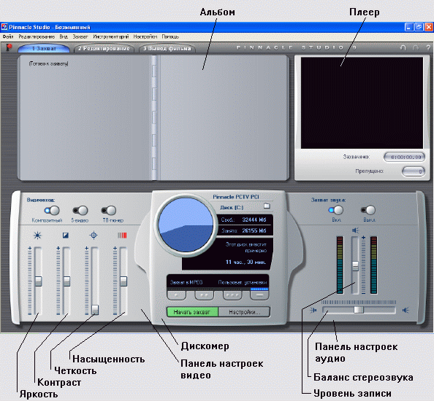

Рис. 9
Итак, мы рассмотрели передачу на компьютер файлов в формате DV, который подходит для большинства пользователей и проектов. Однако в Studio имеются два других варианта сохранения получаемо го видеоматериала: в формате MPHG или «с предварительным качеством».
Захват с предварительным качеством (Preview-quality capture). Эта настройка выбирается в панели Дискомер (Diskometer) или в закладке Параметры захвата (Capture format) диалогового окна Настройка (Setup Options). Захват с предварительным качеством предназначен для инструмента SmartCapture. В этом случае PV-видео записывается на диск в формате с низким качеством, но с сохранением всех тайм-кодов. Затем вы обрабатываете этот материал, а когда все будет готово, Studio, перед созданием финального варианта, вновь перенесет нужные видеофрагменты на диск, но уже с максимальным качеством.
В свое время SmartCapture был чудесным инструментом, поскольку жесткие диски стоили немалых денег, да и дискового пространства на них постоянно не хватало. Сегодня винчестер емкостью 80 Г6 стоит менее 100 долларов, и в SmartCapture нет серьезной необходимости. Сам инструмент работает неплохо, но его использование отнимает больше времени и все усложняет. По этим причинам я не буду в дальнейшем рассматривать SmartCapture. Если вам нужна помощь по работе с этим инструментом, обратитесь к руководству пользователя по Studio или к системе справки по программе.
Захват в полном MPEG-качестве (MPEG full-quality capture). Захват в формат MPEG -это немного другая история, впрочем, с похожим концом. Захват в MPEG позволяет сэкономить дисковое пространство и время работы, если вы создаете проект DVD, VideoCD (VCD) или Super VideoCD (SVCD) на основе MPEG-видео.
Однако алгоритм кодирования MPEG, который используется Studio при захвате, настроен на скорость, а не на качество, чтобы программа успевала записывать файлы на диск в реальном времени. Если же Studio преобразует файлы в MPEG-формат при последнем сохранении проекта, например при создании DVD, алгоритм, напротив, будет оптимизирован на получение максимального качества в ущерб скорости.
Заметим, что при использовании таких эффектов, как переходы, титры или цветокоррекция, в MPEG-файле Studio вставляет их, а затем заново кодирует затронутые эффектом части видеоклипа в формат MPEG. Таким образом, если вы тем или иным образом изменяете большую часть видеоматериала, значительной экономии во времени производства вы не получите. Кроме того, отредактированные участки кодируются в формат MPEG дважды, один раз во время захвата и второй раз во время окончательного сохранения всего проекта.
Итак, если вы работаете над проектом, который будет сохранен на DVD-диске, и готовитесь внести лишь незначительные изменения в исходный видеоматериал или если время производства критично, сохраняйте файлы в MPEG. В противном случае следует записывать принимаемые файлы в формате DV, обрабатывать их и лишь затем кодировать в формат
MPEG. При таком подходе качество обработки видеоматериала будет самым высоким, хотя время работы может несколько увеличиться.
Таким образом, DV-видео является оптимальным форматом для принимаемых файлов почти в любом проекте.
Для определения формат файлов при захвате необходимо сделать следующие настройки: щелкните по кнопке с нужным форматом в панели Дискомер (Diskometer).
В результате зажжется огонек слева от выбранной кнопки.
Если вы нажмете кнопку Захват в полном DV-качестве (DV full-quality capture), никаких других параметров задавать не нужно.
Если вы выберете вариант Захват в полном MPEG-качестве (MPEG full-quality capture), перед захватом необходимо указать некоторые параметры (см. следующий раздел в этой главе).
Если вы остановитесь на варианте Захват в предварительном качестве (Preview-quality capture), обратитесь к руководству пользователя по программе Pinnacle Studio 10 - там вы найдете дополнительную информацию.
Тайм-код: что нужно знать о нем
В процессе съемки DV-камера помечает каждый кадр кодом времени, который выглядит следующим образом:
01:02:03:04
Эти цифры обозначают часы: минуты: секунды: кадры.
Такой тайм-код дает возможность видеокамере и программам типа Studio находить любой кадр на DV-ленте.
Отметим, что на DV-ленте нет заранее созданных тайм-кодов. Они появляются там только в процессе съемки. В идеале тайм-коды следуют друг за другом от начала до конца ленты, так что каждый кадр является уникальным. Однако, если код обрывается, камера начинает отсчет заново с 00:00:00:01, то есть на пленке появляются одинаковые тайм-коды и может возникнуть путаница.
Такое иногда случается при просмотре записанного видео и перемотке ленты немножко дальше того места, где оно заканчивается. Если вы захотите снимать с этой точки, камера обнулит тайм-код и начнет считать сначала.
Studio неплохо обращается с временными кодами, в отличие от других программ, в частности профессиональных, которые используют непрерывный тайм-код для пакетного захвата и т.д. По этой причине желательно, чтобы на каждой записанной пленке тайм-код был непрерывным. Добиться этого можно двумя способами:
- поместите ленту в DV-камеру при поднятой крышке объектива и запишите ее от начала до конца. Затем перемотайте ленту и начните съемку как обычно. В этом случае снятые кадры будут записываться поверх уже существующей записи, но структура тайм-кодов останется неизменной;
- убедитесь, что вы не начинаете новый сеанс съемки позади последнего сегмента времени. Это будет видно, если в поле тайм-кода находятся одни полоски.
Не следует смешивать тайм-код с метками даты и времени, которые используются в формате DV при создании сцен. Такие метки хранятся в совершенно другой части ленты. На многих камерах, в том числе производства Sony, вы можете увидеть эту информацию, нажав на соответствующую кнопку.

Режим Редактирование
При первом запуске Studio программа будет находиться в режиме Редактирование (Edit) (Рис. 10). В нем вы и будете проводить большую часть рабочего времени. Для перехода в два других режима – Захват (Capture) и Вывод фильма (Make Movie) – нажмите на соответствующую закладку в левом верхнем углу окна программы. В режиме Редактирование (Edit) рабочая область состоит из трех элементов: Альбом (Album), Плеер (Player) и Окно Фильма (Movie Window). Кроме того, в этом режиме доступны кнопки Отмена, Повтор и Помощь, расположенные справа вверху рабочей области.
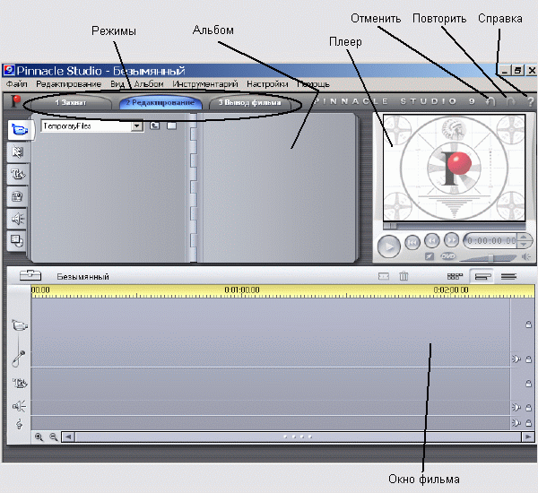

Рис. 10

Альбом (Album) состоит из шести окон, переключаться между которыми можно при помощи кнопок на панели слева. Три окна помогают собирать файлы с видео, аудио и статическими изображениями для последующего включения в проект. Остальные три окна – библиотеки эффектов, предоставленные компанией Pinnacle. Это переходы, титры и дисковые меню.
Плеер (Player) представляет собой область, в которой можно просмотреть материалы и различные эффекты, хранящиеся в альбомах, а также видеофрагмент, над которым вы в данный момент работаете в Окне Фильма (Movie Window) (Рис. 11). Щелчком мыши по значку DVD в левом нижнем углу можно преобразовать Плеер в подобие DVD-пульта для просмотра DVD-дисков.
Заметим, что изменить положение или размеры окна Плеер вы не можете. Как и все остальные элементы интерфейса, оно жестко закреплено на своем месте. Поскольку Плеер необходим в большинстве операций по монтажу.
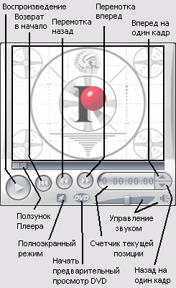

Рис. 11

Окно Фильма может находиться в одном из трех режимов: Линия времени (Timeline). Сценарий (Storyboard) или Монтажный лист (Text), причем последний режим в главном меню Studio называется именно Монтажный лист (Kdit List). Переключаться между режимами можно посредством кнопок в правом верхнем углу Окна Фильма. Две кнопки – «Лезвие» для разрыва фрагментов и «Корзина» для их удаления – доступны во всех трех режимах (Рис. 12).
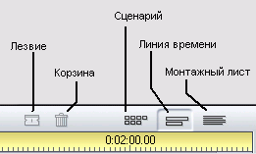

Рис. 12

Видеоинструментарий. В левом верхнем углу Окна Фильма находятся две кнопки с изображениями видеокамеры и динамика. При щелчке по кнопке с видеокамерой откроется панель Видеоинструменты (Video Toolbox) с шестью инструментами редактирования (Рис. 13). Инструмент Свойства клипа (Clip Properties) позволяет подрезать видеофрагмент до нужной длины. Другие кнопки панели Видеоинструменты выполняют следующие функции:
- Титры и статические изображения. Здесь вы задаете имя и длительность показа изображений, а также переходите к редактору титров.
- Ссылки меню. Этот инструмент позволяет создавать ссылки из DVD-меню к содержимому DVD-диска, а также оформить меню по собственному вкусу.
- Захват кадров. При помощи этого инструмента можно сделать моментальный снимок отдельного кадра, выполненного видеокамерой, или видеофайлов, хранящихся на вашем компьютере.
- Цветокоррекция/фильтры. Здесь содержатся функции цветокоррекции, предлагаемые Studio, а также различные спецэффекты (см. главу 9).
- Изменение скорости воспроизведения видео. Этот инструмент служит для создания эффекта замедленной или ускоренной съемки.
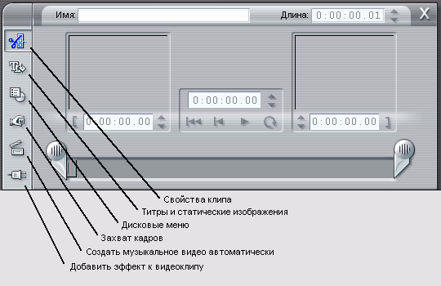

Рис. 13

Вы можете переключаться между инструментами, щелкая по соответствующим кнопкам. Для того чтобы закрыть панель Видеоинструменты, повторно щелкните по кнопке с изображением видеокамеры.
Аудиоинструментарий (Audit ToolBox). Щелкните по кнопке «Динамик» (в левом верхнем углу Окна Фильма, и перед вами появится панель Аудиоинструменты (Audio ToolBox) со своим набором инструментов (Рис. 14). При помощи окна Свойства аудиоклипа (Audio Clip Properties), можно подрезать музыкальный фрагмент до нужной длины.
Перечислю остальные возможности панели Аудиоинструменты.
- Громкость. Служит для управления громкостью трех аудиотреков.
- Дикторский комментарий. При помощи этого инструмента вы можете записать закадровую или дикторскую речь.
- CD-аудио. Считывание аудиотреков с компакт-дисков для последующего включения в проекты.
- Автоматическое создание музыкальных композиций (SmartSound). Данный инструмент служит для создания собственного музыкального сопровождения произвольной длины.
Двойной щелчок мыши по любой кнопке на панели Аудиоинструменты или Видеоинструменты вернет вас в главное Окно Фильма.
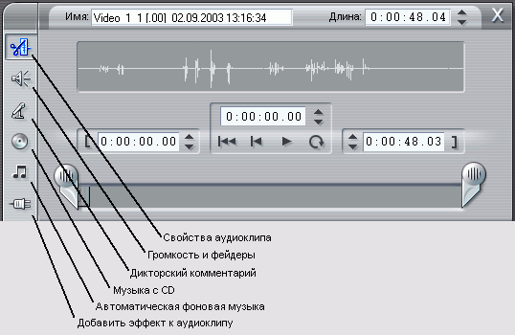

Рис. 14

Режим Вывод фильма
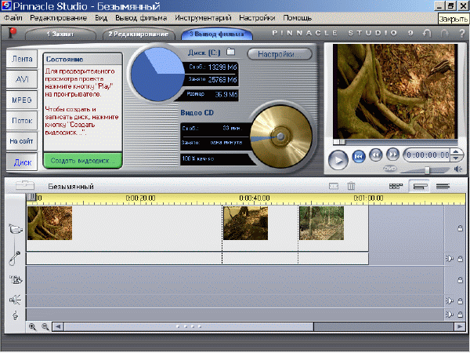
Переключиться в режим Вывод фильма (Make Movie) – можно, выбрав соответствующую закладку в левом верхнем углу основного окна программы. В результате вы получаете доступ к инструментам для сохранения вашей работы (Рис. 15). Отметим, что Studio изменяет интерфейс режима Вывод фильма в зависимости от типа выходного материала. В приведенном здесь примере я собираюсь записать DVD-диск с фильмом. Как видите, Studio показывает объем свободного пространства на DVD примерно так же, как Дискомер. Щелкнув по кнопке Настройки (Settings), вы можете открыть окно с параметрами, позволяющими выбрать конкретный тип носителя, на который будет производиться запись. Щелкните по закладке Создание видеодиска (Make disk), и нужно будет выбрать между Видео CD, S-VCD (Super VideoCD) и DVD.

Рис. 15

В процессе редактирования проекта вы можете сохранять в нем произодимые изменения. Как и большинство подобных программ, Studio позволяет сохранять проект в любое время, чтобы впоследствии вы могли вернуться к нему и продолжить работу. Однако, в отличие от других программ, Studio не имеет функции сохранения ресурсов, захваченных и/или импортированных в рамках проекта. Альбом лишь отображает те ресурсы, которые хранятся в выбранной в данный момент папке. Таким образом, если вся ваша работа сводилась только к захвату файлов, нет смысла сохранять файл проекта, и программа даже не будет вам напоминать об этом, когда вы попытаетесь выйти из нее. Если вы не изменяете папку, в которой хранятся захваченные файлы, то все они будут отображаться в Альбоме при следующем сеансе работы в Studio. Но как только вы перетащите какой-нибудь ресурс в Окно Фильма и начнете его редактирование, проект будет считаться официально начатым. Если вы после этого попытаетесь выйти из программы или начать новый проект, Studio убедится в том, что вы не потеряете свою работу. Вы можете помочь программе и сохранить файл самостоятельно. Для этого надо:
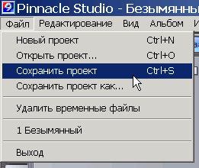
Откройте Файл и выберите пункт Сохранить проект (Рис. 16)

Рис. 16
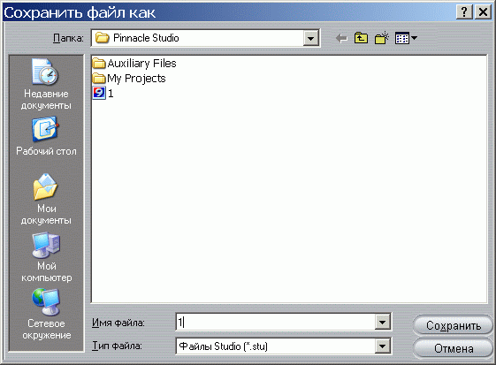
В появившемся окне вы можете выбрать папку в которую хотите сохранить свой проект, а также можете указать имя своего проекта и нажать кнопку Сохранить (Рис. 17)

Рис. 17
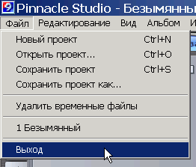
- После чего вы можете открыть меню Файла и выбрать в нём пункт Выход (Рис. 18)

Рис. 18
Таким образом, весь материал всегда находится под рукой, да и удалить все ненужное после работы будет намного легче.
1.4 Дисковое меню
Дисковое меню (Disk Menus) – это титры с кнопками. Поэтому инструмент создания дисковых меню такой же, как и титров, - Редактор титров (Title Editor).

Объекты в титрах
Редактор титров позволяет создавать в титре простые геометрические фигуры – эллипсы и прямоугольники. Они могут служить в качестве фона, рамки для текстовых надписей или использоваться как самостоятельные декоративные элементы, а могут быть преобразованы в кнопки. Геометрические объекты, так же как и текст, можно настраивать, наклонять и масштабировать, помещать в любую точку экрана.
Программа создаст геометрический объект заданных размеров (рис 10.3). Инструмент создания объекта перестает быть выбранным, активной становится кнопка Выбрать. Сам объект остается выбранным, и таким образом его можно изменять теми же способами, что и текстовое поле.

Кнопки

Кнопки - это графические объекты, превращающие титры в интерактивные меню. Нажав на них, вы можете воспроизвести какую – ту часть видеофильма или слайд – шоу либо перейти в другое меню.
Кнопку можно создать из любого объекта, кроме того, в Studio имеется Библиотека стандартных кнопок. Как только помещаем кнопку в титр, он автоматически превратится в меню. Меню, как и титры, могут быть либо полноэкранным, либо накладными.
Вручную меню создается в Редакторе титров. Хотя гораздо быстрее и проще использовать стандартные шаблоны, которые хранятся на вкладе Дисковые меню (Show Menus) Альбома.

Типы кнопок
Кнопка – это графический объект, с которым пользователь может взаимодействовать тем или иным способом. Кнопки классифицируются по действию, вызываемому при щелчке по ним пользователя, а не по внешнему виду, который желательно, но не обязательно служит ключом к их поведению.
- Нормальная кнопка (Normal Button). Это может быть ссылка на видео, слайд – шоу или другое меню.
- Кнопка с эскизом ( Thumbnail Button). Ссылка на видео или слайд – шоу. При этом внутри кнопки отображается уменьшенная картинка (обычно в форме кадра).
- Предыдущая страница (Previous Button). Ссылка на предыдущую страницу. Появляется на второй и последующих страницах многостраничных меню, которые автоматически создаются программой из шаблонов меню.
- Следующая страница (Next Button). Ссылка на следующую страницу. Появляется на всех страницах многостраничных меню, кроме последней. Автоматически создается программой при использовании шаблонов меню.
- Корневая кнопка. Ссылка на главное меню.
При создании страницы меню одну за другой, всегда используют нормальные кнопки, либо кнопками с эскизом, даже если создают ссылку на предыдущую или последующую страницу.
Кнопками Вперед или Назад надлежит пользоваться только при создании шаблонов меню для автоматического заполнения самой программой Studio.

Групповые операции

Редактор титров позволяет объединить различные объекты в группы. Группу можно перемещать, выравнивать, вращать, изменять размер, окрашивать и т.д. как единое целое.
Эта возможность важна при работе над DVD- меню, иначе пришлось бы тратить на то, чтобы все кнопки имели одинаковый размер или чтобы между ними было одинаковое расстояние.
Временную группу можно форматировать как единый объект. Но как только вы щелкнете в другом месте окна редактирования, временная группа исчезнет. Чтобы объединить объекты, нужно щелкнуть по кнопке Сгруппировать(Group). Теперь группа представляет собой единый графический объект. При выборе группы все ее маркеры видны одновременно, и любой из них можно использовать для управления всей группой.
Чтобы разъединить объекты, нужно щелкнуть по кнопке Разгруппировать (Ungroup).

Выравнивание размера объектов

Этот объект следует принимать, когда уже имеются объекты разных размеров. В процессе работы проще создавать новые объекты методом копирования и вставки, в результате они с самого начала будут иметь унифицированные размеры.

Создание шаблонов DVD - меню

Одним из самых замечательных средств программы Studio являются шаблоны меню, которые автоматически можно автоматически настроить, просто перенеся в Линию времени видеоматериала.
Готовый шаблон состоит из трех компонентов: кнопок, служащих ссылками на части видеофильма, и кнопок Вперед и Назад, которые позволяют Studio автоматически связать между собой части меню. Текст и фоновые картинки привлекают внимание, но являются вовсе не обязательными дополнениями

